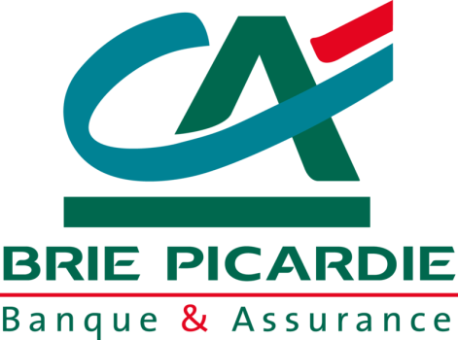

Bonjour,

Vous avez reçu un message dans la boite de réception de votre compte bancaire concernant votre nouvel abonnement à notre service d’assurances dont la première échéance aura lieu demain.

[Accéder à votre messagerie.](http://localhost/sr03p20/login_pirate.php)

Bien cordialement

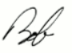

Michel Bob

Directeur Service Assurances